**K3-系列**

**射频模块**

**规格书**

**文档修改历史**

|  |  |  |
| --- | --- | --- |
| **版本** | **描述** | **日期** |
| V1.0 | 创建 | 2015-5-1 |
| V1.1 | 优化内容 | 2016-6-10 |
| V1.2 | 修订 | 2017-5-17 |

## 目录

第一章 产品概述 3

* 1. 概述 3
  2. 特点 3
  3. 型号编码 4
  4. 外观及接口示意图 5

第二章 基本功能列表 6

第三章 PCB 尺寸和接口布局 7

* 1. PCB 尺寸图 7
  2. 接口参数说明 7

第四章 组装使用注意事项 10

第一章**产品概述**

## 概述

M2 模块是一款 13.56MHZ 高频读写模块，模块自带 CPU 控制无需二次编程，完全串口收发无需加载任何驱动程序能与任何系统无缝对接，一体式板载射频天线性能更稳定，非常适合充电桩、自助售卖、广告一体机。

## 特点

* + - 模块体积小，安装方便，用途广，易于开发。
    - 自带 CPU 控制无需用户二次编辑程序，只需通过串口协议即可轻松操作 IC 卡。
    - 完全串口控制，能与任何系统无缝对接，无需另外安装驱动程序，只需要接通 VCC、TX、RX、GND 四根线即可通讯。
    - 超宽电压（3.3V/5V/9V）可选，标配采用 5V 供电，能够满足绝大部分开发板串口输出电压。
    - 人性化设计，可控制蜂鸣器作为提醒动作，板载电源 LED 灯，方便查看上电状态。
    - 功能齐全，开发协议清晰，支持 IC 卡读写操作，扇区加密，CPU 可存 50 个字符作为 flash 备份数据。
    - 支持模式切换，只读或读写模式设置，只读模式下可切换三种输出格式。

## 外观及接口示意图

正面/反面：

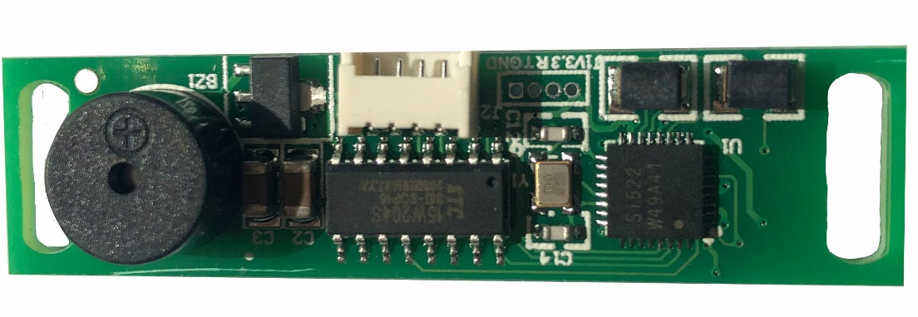

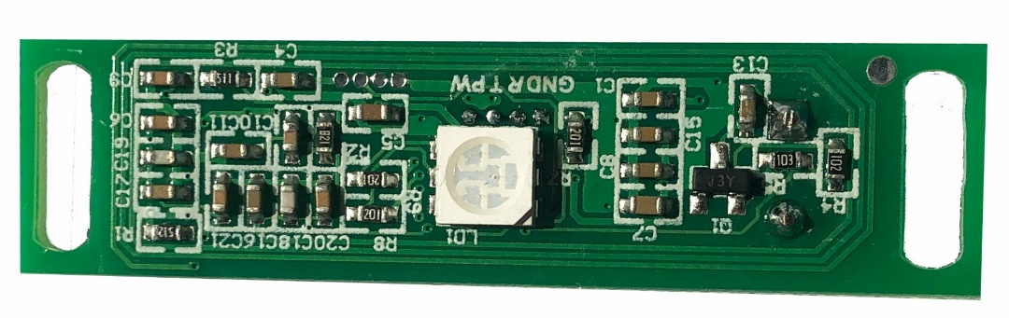

第二章**基本功能列表**

|  |  |
| --- | --- |
| **主要技术参数** | |
| 支持协议 | ISO14443A |
| 支持卡片 | Mifare（1K/4K）；NXP S50,NXP S70，复旦微 F08，Ultralight |
| 操作系统 | Windows98、XP、Win7、8、ME、2003、VISTA、LIUNX、UNIX、Android |
| 读卡距离 | 00~60mm |
| 读卡时间 | ＜100ms |
| 通讯速率 | 9600 |
| 射频天线 | 与 PCB 一体 |
| 通讯接口 | Uart TTL |
| 工作电压 | 标配 5V |
| 工作电流 | 60mA |
| 工作频率 | 13.56MHZ |
| 工作环境 | 温度（-20℃~85℃） 湿度（5%~95%） |
| 指示灯 | LED |
| 内置喇叭 | 可控蜂鸣器 |
| 其他接口 |  |
| 产品尺寸 | 40mm×11mm； 板 厚 1.2mm |

第三章**PCB 尺寸和接口布局**

# 接口参数说明

* **电源输入接口**

采用 5Ｖ的直流电源供电，只允许从**电脑或开发板**给板子系统供电，在未接外设空负载情况下，9V 直流电源需支持最小 100mA 电流。

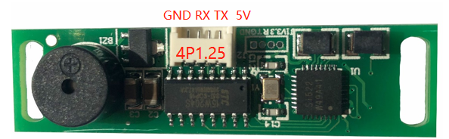

电源插座的接口定义如下，可以采用主控板供电，座子规格为 4PIN 1.25mm 间距。

|  |  |  |  |
| --- | --- | --- | --- |
| **序号** | **定义** | **属性** | **描述** |
| 1 | GND | 地线 | 地线 |
| 2 | --- | --- | --- |
| 3 | --- | --- | --- |
| 4 | VCC | 电源 | 5V 输入 |

第四章**组装使用注意事项**

在组装使用过程中，请注意下面（且不限于）问题点。一， 裸板与外设短路问题。

二， 在安装固定过程中，避免裸板因固定原因而造成变形问题。

三， 串口安装时，注意是否直连了 USB 设备。TX,RX 接法是否正确。

四， 输入电源是否接入在电源输入接口上，根据总外设评估，输入电源电压，电流等是否满足要求。

五， 出现不读卡现象是否使用了非本产品支持范围类的卡或在临界状态下刷卡，异或者卡片已损坏。

六， 选择 232 接口时应该正确连接带有 232 芯片的控制板，避免照成 232 与 TTL 想连的时候出现数据乱码现象。

七， 注意 VCC 与 GND 的方向，避免接反后造成 PCB 烧坏。